Ministério da Saúde
Secretaria Executiva
Departamento de Informática do SUS
Coordenação-Geral de Sistemas de Informação e Operação
METODOLOGIA DE DESENVOLVIMENTO DE SOFTWARE

Plano de Implantação

[Sigla] – [Nome do Projeto]
Gestor do Projeto | Gerente de Projeto
[nome] | [nome]
[email] | [email]
[telefone] | [telefone]

Histórico de Revisão
Data | Demanda | Autor | Descrição | Versão
[dd/mm/aaaa] | [XX000000] | [Nome do autor] | [Descrever as principais alterações realizadas no documento, evidenciando as seções ou capítulos alterados] | [X]

- Objetivo do Documento
<Este documento tem por finalidade apresentar as características técnicas do sistema SIGLA - Nome do Sistema – Módulo com relação aos softwares e particularidades especiais para seu correto funcionamento no ambiente de PRODUÇÃO>.

- Principais Características Técnicas

Requisito | Solução
Linguagem | [Especificar a(s) linguagem(ns) utilizada(s) no desenvolvimento.]
Plataforma | Sistema Operacional: <Descrever o sistema operacional>  Ambiente Operacional: <Descrever o ambiente operacional>
Segurança | [Especificar a necessidade de segurança e as características básicas da segurança.]
Banco de Dados | Banco de Dados: <Descrever o banco de dados>  Nome do Banco de Dados: <Descrever o nome do banco de dados>  Usuário do Sistema: <Descrever o usuário do sistema>

- Hardware

O item 3 deve conter os requisitos de hardware recomendados para a instalação do sistema.
Camada aplicação | Processador: <Descrever o processador>  Memória: <Descrever a memória>  Disco Rígido: <Descrever o disco rígido>
Camada banco de dados | Processador: <Descrever o processador>  Memória: <Descrever a memória>  Disco Rígido: <Descrever o disco rígido>
Camada cliente | Processador: <Descrever o processador>  Memória: <Descrever a memória>  Disco Rígido: <Descrever o disco rígido>

- Arquivos Fontes

Informação | <Tem que conter a localização/informação referente aos arquivos fontes e DLL’s>
Efeitos
Observação

- Procedimentos para Instalação do Sistema em Servidor de Aplicações (Iis, Apache ou Jboss)

Lista de verificação | - Obter os fontes do subversion  - Configurar aplicação no servidor de aplicações  - Registrar bibliotecas (DLL ou JAR) para a aplicação (avaliar bibliotecas de uso corporativo)  - Configurar acesso as banco de dados pela aplicação  - Configurar URL de acesso  - Registrar aplicação
Detalhamento dos passos | - Obter os fontes do subversion  Detalhar o procedimento…  - Configurar aplicação no servidor de aplicações  Detalhar o procedimento…  - Registrar bibliotecas (DLL ou JAR) para a aplicação (avaliar bibliotecas de uso corporativo)  Detalhar o procedimento…  - Configurar acesso ao banco de dados pela aplicação  Detalhar o procedimento…  - Configurar URL (ex: diretório virtual) de acesso  Detalhar o procedimento…  - Registrar aplicação  Detalhar o procedimento…
Observação

- Procedimentos Rollback

Lista de verificação | - Obter os fontes do subversion  - Configurar aplicação no servidor de aplicações  - Registrar bibliotecas (DLL ou JAR) para a aplicação (avaliar bibliotecas de uso corporativo)  - Configurar acesso as banco de dados pela aplicação  - Configurar URL de acesso  - Registrar aplicação
Detalhamento dos passos | - Obter os fontes do subversion  Detalhar o procedimento…  - Configurar aplicação no servidor de aplicações  Detalhar o procedimento…  - Registrar bibliotecas (DLL ou JAR) para a aplicação (avaliar bibliotecas de uso corporativo)  Detalhar o procedimento…  - Configurar acesso ao banco de dados pela aplicação  Detalhar o procedimento…  - Configurar URL (ex: diretório virtual) de acesso  Detalhar o procedimento…  - Registrar aplicação  Detalhar o procedimento…
Observação

- Informações Detalhadas Banco de Dados (SGBD)

TABELA | PERMISSÃO | OBSERVAÇÃO

  - Execução de Stored Procedures – Banco

Detalhamento | <Conceder permissão de execução ao usuário do sistema das seguintes Stored Procedures no Banco>
Informação | <Exemplo 1 – Nome do Sistema – Banco Corporativo  - RecuperarAcesso_XML  - RecuperarMunicipio_XML  - RecuperarUF_XML >
Observação

  - Carga de Tabelas (Quando Necessário)

Informação | <Deverá ser informado todas as migrações das informações com respectivas tabelas>
Efeitos
Observação

  - Tamanho Inicial

Tamanho

  - Estimativa de Crescimento

Estimativa

  - Volume
Número de estimado usuários | [000]
Número estimado de acessos diários | [000]
Número estimado de acessos por período | [000]
Tempo de sessão de um usuário | [000]

- Integração

Id. | Tipo de integração | Descrição da integração | Local de armazenamento | Link de acesso | Observação

- Visão de Implantação
Descrever os nodos físicos, as configurações e os artefatos que serão implantados.
[Exemplo:
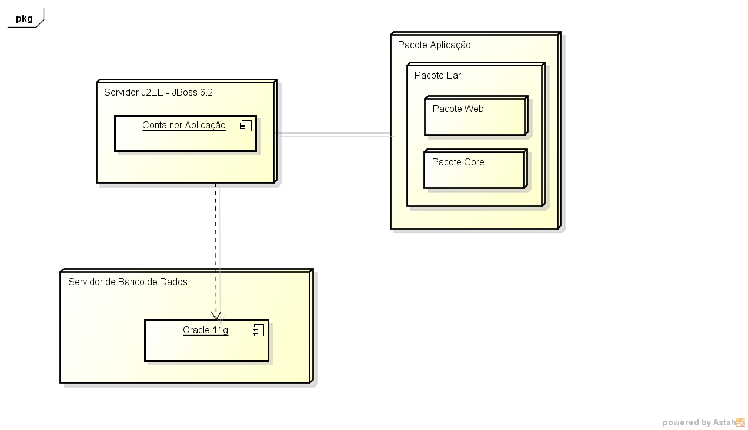
Exemplo de Diagrama de Implantação Java

